รายงานการประชุมสภาองค์การบริหารส่วนตำบลหัวทะเล

สมัยสามัญ สมัยที่ ๒ ครั้งที่ ๑ ประจำปี พ.ศ.๒๕๖๕

วันพฤหัสบดี ที่ ๒๑ เดือน เมษายน พ.ศ.๒๕๖๕

ณ ห้องประชุมสภาองค์การบริหารส่วนตำบลหัวทะเล

“””””””””””””””””””””””””””

**ผู้มาประชุม จำนวน ๑๐ คน**

๑. นายเทพนคร ผ่องแผ้ว ประธานสภา อบต.หัวทะเล

๒. นายประจักร์ โม่งปราณีต รองประธานสภา อบต.หัวทะเล

๓. นายไพโรจน์ วงค์จรุงโรจน์ เลขานุการสภา อบต.หัวทะเล

๔. นายสุพิน ฟากวิลัย สมาชิกสภาฯ ม.๑

๕. นายอดิศร กองโคกสูง สมาชิกสภาฯ ม.๒

๖. นายสิทธิพงษ์ บำเรอกลาง สมาชิกสภาฯ ม.๓

๗. นายศักรินทร์ ต่วนเครือ สมาชิกสภาฯ ม.๔

๘. นายวศิน พัดพาน สมาชิกสภาฯ ม.๗

๙. นายชัยโย เวินขุนทด สมาชิกสภาฯ ม.๙

๑๐. นายพรพิมล มาตรังศรี สมาชิกสภาฯ ม.๑๑

**ผู้เข้าร่วมประชุม จำนวน ๑๙ คน**

๑. นางสุภาภรณ์ นิลประทีปปรีชา นายกองค์การบริหารส่วนตำบลหัวทะเล

๒. ร.ต.ท.ชัยมงคล นิลประทีปปรีชา รองนายกองค์การบริหารส่วนตำบลหัวทะเล

๓. นายวิเชียร ฝั่งสระ รองนายกองค์การบริหารส่วนตำบลหัวทะเล

๔. นางหวาน มูลสันเทียะ เลขานุการนายกองค์การบริหารส่วนตำบลหัวทะเล

๕. นางสุภาวดี ฟากวิลัย ผู้อำนวยการกองสวัสดิการสังคมรักษาราชการแทน

ปลัดองค์การบริหารส่วนตำบลหัวทะเล

๖. นายอนนท์ ดาโม้ หัวหน้าสำนักปลัด

๗. นางสาวชณัชชิตา บวกไธสง นักทรัพยากรบุคคลชำนาญการ

๘. นางสาวขวัญพิชชา มุขขุนทด เจ้าพนักงานการเงินและบัญชี รักษาราชการแทน

ผู้อำนวยการกองคลัง

๙. พ.อ.อ.ยอด อาบสุวรรณ์ เจ้าพนักงานป้องกันและบรรเทาสาธารณภัย

๑๐. นายอภินันท์ ปิตาระเต นักวิชาการสาธารณะสุข ๑๑. นายธีรวัฒน์ ศรีนวกุล นักพัฒนาชุมชนชำนาญการ

๑๒. นายธีรภัทร ทองพิทักษ์ นายช่างไฟฟ้าปฏิบัติงาน รักษาราชการแทนผู้อำนวยการกองช่าง

/๑๓.นายสมชาย..

-๒-

๑๓. นายสมชาย อาบสุวรรณ นักวิเคราะห์นโยบายและแผน

๑๔. นางสาวนันท์ทรัตน์ คำขุนทด ผู้ช่วยเจ้าพนักงานธุรการ

๑๕. นายมนตรี สุทธิวิเศษ ผู้ช่วยนายช่างโยธา

๑๖. นายจำลอง พัดมงคล ผู้ใหญ่บ้านหัวสระ หมู่ ๒

๑๗. นางสาวเสาวลักษณ์ กองโคกสูง ผู้ช่วยนายช่างโยธา

๑๘. นางสาวจุฑามาศ โมกศิริ ผู้ช่วยเจ้าพนักงานการเงินและบัญชี

๑๙. นายสุทิน วาจาจริง กำนันตำบลหัวทะเล

๒๐. นางนวลจันทร์ โม่งประณีต แม่บ้าน

๒๑. นางนุจลี โม่งประณีต แม่บ้าน(ทักษะ)

๒๒. นางสุภัทรา เปรมไธสง ผู้ดูแลเด็ก

**เริ่มประชุมเวลา ๐๙.๐๐ น.**

นายไพโรจน์ วงค์จรุงโรจน์ ได้ตรวจนับจำนวนสมาชิกสภาองค์การบริหารส่วนตำบลหัวทะเล ที่ได้ลงชื่อ

เลขานุการสภา อบต.หัวทะเล ในสมุดลงเวลาและที่นั่งอยู่ในที่ประชุมสภาองค์การบริหารส่วนตำบลหัวทะเล

อันทรงเกียรติแห่งนี้ จำนวน ๑๐ ท่าน ลา ๒ ท่าน คือ

1. นายเสน่ห์ เพิกขุนทด สมาชิก อบต. หมู่ ๖ (ลากิจ)
2. นายนิกร ศรีวิเศษ สมาชิก อบต.หมู่ ๑๒ (ลากักตัวกลุ่มเสี่ยง)

ลำดับต่อไปนี้ขอเรียนเชิญท่านสุภาภรณ์ นิลประทีปปรีชา นายกองค์การบริหารส่วนตำบลหัวทะเล ได้จุดเทียน ธูป บูชาพระรัตนตรัย ครับ

ระเบียบวาระที่ ๑ เรื่องที่ประธานแจ้งให้ที่ประชุมทราบ

นายเทพนคร ผ่องแผ้ว ๑.๑ ประธานสภาฯ เชิญผู้ประกอบการชี้แจงรายละเอียดให้สมาชิกสภาฯ

ประธานสภาฯ ทราบ

กระผมขอแจ้งให้ที่ประชุมทราบว่าในการประชุมครั้งนี้ ได้ทำหนังสือเชิญประชุมไปยังผู้ประกอบการที่มีความประสงค์จะเข้ามารับงานก่อสร้างขององค์การบริหารส่วนตำบลหัวทะเล จำนวน ๔ ราย เพื่อเข้าร่วมประชุมสภาฯในครั้งนี้ด้วย มีรายชื่อผู้ประกอบการดังนี้

รายที่ ๑ คือ หจก.ทิวไผ่งามก่อสร้าง

รายที่ ๒ คือ หจก.สำราญบ้านกุ่มก่อสร้าง

รายที่ ๓ คือ หจก.ปัญจพรรวมพัสดุ

รายที่ ๔ คือ หจก.พีเอชที.เพชรสกุลพันคอนสตรัคชั่น

แต่ปรากฏว่า มีผู้ประกอบการเข้าร่วมประชุมสภาฯ เพียง ๑ ราย คือ

หจก.พีเอชที.เพชรสกุลพันคอนสตรัคชั่น และมีหนังสือมาถึงกระผม ๒ ราย

/คือ หจก.ปัญ..

-๓-

คือ หจก.ปัญจพรรวมพัสดุ และ หจก.ทิวไผ่งามก่อสร้าง หนังสือลงวันที่ ๒๒ เมษายน ๒๕๖๕ เรื่อง มีความประสงค์จะขอรับงานก่อสร้าง หนังสือระบุสิ่งที่แนบมาด้วย ๑.หนังสือรับรองการทำงาน ๒.รูปถ่าย แต่เมื่อเปิดเข้าไปดูแล้วไม่มีหนังสือรับรองการทำงาน มีเพียงรูปถ่าย และไม่มีตัวแทนมาเข้าร่วมประชุมเพื่อชี้แจงให้สมาชิกทราบรายละเอียดต่างๆ ตามที่กำหนดไว้ ในการประชุมครั้งนี้ จึงขอเชิญ หจก.พีเอชที.เพชรสกุลพันคอนสตรัคชั่น

ได้ชี้แจงรายละเอียดเพื่อให้ที่ประชุมทราบ ตามหัวข้อต่อไปนี้ครับ

- ขอให้ชี้แจงข้อมูลประสบการในการทำงาน

- ขอให้ชี้แจงข้อมูลเรื่องกำลังคนงานสำหรับการก่อสร้าง และความ

ถนัดของงานที่จะทำ

- ขอให้ชี้แจงข้อมูลเรื่องเครื่องมือ เครื่องจักร และรถที่ใช้ประกอบ

การทำงาน

- ขอให้ชี้แจงข้อมูลสถานที่ตั้งที่ชัดเจน เพื่อความสะดวกในการติดต่อ

ประสานงาน ขอเชิญครับ

นายสายันต์ พันธุ กระผมขอกราบสวัสดีคณะผู้บริหาร ประธานสภาฯ สมาชิกสภาฯ

หจก.พีเอชที.ฯ ข้าราชการและพนักงานทุกท่านครับ กระผมเป็นตัวแทนของ หจก.พีเอชที.เพชรสกุลพันคอนสตรัคชั่น เข้าร่วมประชุมเพื่อให้ข้อมูลของหจก.เอชที.เพชรสกุลพันคอนสตรัคชั่น ให้ท่านสมาชิกทราบ ตามหัวข้อต่อไปนี้ครับ

- ขอให้ชี้แจงข้อมูลประสบการในการทำงาน

หจก.พีเอชที.เพชรสกุลพันคอนสตรัคชั่น มีประสบการในการทำงานด้านซ่อมแซมคันดิน คันคลอง ถนน งานขุดลอก ประสบการในการทำงาน หจก.พีเอชที.เพชรสกุลพันคอนสตรัคชั่น มุ่งเน้นการทำงานในเขตจังหวัดชัยภูมิ

* ขอให้ชี้แจงข้อมูลเรื่องกำลังคนงานสำหรับการก่อสร้าง และความ

ถนัดของงานที่จะทำ

หจก.พีเอชที.เพชรสกุลพันคอนสตรัคชั่น มีกำลังคนงานเพียงพอต่อการประกอบการก่อสร้างต่างๆ และมีความถนัดมากคือ งานซ่อมแซมคันดิน คันคลอง ถนน งานขุดลอก ขณะนี้ได้ทำงานซ่อมแซมคันดินที่ อำเภอจัตุรัส ซ่อมแซมคันดินที่หมู่บ้านปากจาบ ซ่อมแซมคันดินที่บ้านกะฮาดน้อยตำบลเนินสง่า งานขุดลอกและทำถนนที่ทะเลสีดอตำบลหัวทะเล ที่ทะเลสีดอขณะนี้จะเอาดินออกให้เสร็จภายในสิ้นเดือนเมษายนนี้ เมื่อเสร็จแล้วจะทำคันดินต่อและมีที่ระบายน้ำด้วยครับ และมีประสบการณ์ในการทำคลองระบายน้ำ /คลองส่ง...

-๔-

คลองส่งน้ำด้วยครับ โดย หจก.พีเอชที.เพชรสกุลพันคอนสตรัคชั่น มีวิศวกร ออกแบบ เขียนแบบและเซ็นแบบได้ มีใบรับรองอย่างถูกต้องครับ

- ขอให้ชี้แจงข้อมูลเรื่องเครื่องมือ เครื่องจักร และรถที่ใช้ประกอบ

การทำงาน

หจก.พีเอชที.เพชรสกุลพันคอนสตรัคชั่น มีเครื่องมือในการ

ประกอบการดังนี้ มีรถแบ็คโฮ ๕ คัน รถสิบล้อ ๗ คัน รถหิ้วปูน

๓ คัน แท่นชั้นปูนชั้นชิบลอย ๑ แผ่น ชุดบดอัด ๑ ชุด

- ขอให้ชี้แจงข้อมูลสถานที่ตั้งที่ชัดเจน เพื่อความสะดวกในการติดต่อ

ประสานงาน

หจก.พีเอชที.เพชรสกุลพันคอนสตรัคชั่น ตั้งอยู่ที่ เลขที่ ๒๕ หมู่ ๕ ตำบลโคกเพชรพัฒนา อำเภอบำเหน็จณรงค์ จังหวัดชัยภูมิ มีเบอร์โทรติดต่อ ๐๙๘-๗๘๒๔๘๓๔ ครับ

นายเทพนคร ผ่องแผ้ว ขอบคุณ หจก.พีเอชที.เพชรสกุลพันคอนสตรัคชั่น ที่ได้แจ้งรายละเอียดให้ที่

ประธานสภาฯ ประชุมทราบ เกี่ยวกับสถานประกอบการตามหัวข้อที่ตั้งไว้ พร้อมกล่าวถาม

ที่ประชุม มีท่านใดสงสัยต้องการซักถามหรือไม่

ที่ประชุม ไม่มี

ระเบียบวาระที่ ๒ รับรองรายงานการประชุมครั้งที่แล้ว

(รายงานการประชุมสภาองค์การบริหารส่วนตำบลสมัยวิสามัญ สมัยที่ ๑ ครั้งที่ ๑ ประชุมวันที่ ๓๐ มีนาคม ๒๕๖๕)

นายเทพนคร ผ่องแผ้ว สมาชิกท่านใดสงสัยต้องการซักถามหรือแก้ไขเปลี่ยนแปลงรายงานการประธานสภาฯ ประชุมครั้งที่แล้วหรือไม่

ที่ประชุม ไม่มี

นายเทพนคร ผ่องแผ้ว กระผมขอมติรับรองรายงานการประชุมครั้งที่แล้ว ท่านใดรับรอง

ประธานสภาฯ รายงานการประชุมครั้งที่แล้ว โปรดยกมือครับ

มติที่ประชุม มีมติรับรอง ๗ ท่าน งดออกเสียง ๓ ท่าน คือ

1. นายเทพนคร ผ่องแผ้ว ประธานสภาฯ
2. นายประจักร์ โม่งประณีต รองประธานสภาฯ
3. นายไพโรจน์ วงค์จรุงโรจน์ เลขานุการสภา

ระเบียบวาระที่ ๓ กระทู้ถาม

นายเทพนคร ผ่องแผ้ว มีสมาชิกท่านใดต้องการตั้งกระทู้ถามด่วนหรือไม่ครับ

ประธานสภาฯ

ที่ประชุม ไม่มี

/ ระเบียบ..

-๕-

ระเบียบวาระที่ ๔ เรื่องที่คณะกรรมการที่สภาท้องถิ่นตั้งขึ้นพิจารณาเสร็จแล้ว

ที่ประชุม ไม่มี

ระเบียบวาระที่ ๕ ญัตติร่างข้อบัญญัติที่ค้างพิจารณา

ที่ประชุม ไม่มี

ระเบียบวาระที่ ๖ เรื่องเพื่อพิจารณาเห็นชอบ

๖.๑ พิจารณาบัญชีโอนงบประมาณรายจ่ายประจำปี งบประมาณ

พ.ศ.๒๕๖๕ (โอนตั้งรายการใหม่)

นายเทพนคร ผ่องแผ้ว ขอเชิญเจ้าหน้าที่ชี้แจงรายละเอียดให้ที่ประชุมทราบครับ

ประธานสภาฯ

นางสุภาวดี ฟากวิลัย ดิฉันขอนำเรียนและแสดงข้อมูลบัญชีการโอนงบประมาณรายจ่าย ประจำปี

ผอ.กองสวัสดิการสังคมฯ งบประมาณ พ.ศ.๒๕๖๕ (โอนตั้งรายการใหม่) ขึ้นจอโปรเจ็กเตอร์เพื่อให้

ท่านสมาชิกสภาฯและผู้เข้าร่วมประชุมทุกท่าน ได้เห็นรายละเอียดชัดเจนค่ะ

โดยมีรายละเอียดการโอนทั้งหมด ๓ ชุด ขอให้ท่านสมาชิกดูเอกสารและจอภาพไปพร้อมๆกัน เอกสารตามที่เจ้าหน้าที่ได้ส่งให้แล้วก่อนถึงวันประชุมสามวันบัญชีการโอนงบประมาณรายจ่ายประจำปี งบประมาณ พ.ศ.๒๕๖๕

(โอนตั้งรายการใหม่) ชุดที่ ๑





นายเทพนคร ผ่องแผ้ว มีสมาชิกท่านใดสงสัยต้องการซักถามหรือไม่

ประธานสภาฯ

/ ที่ประชุม...

-๖-

ที่ประชุม ไม่มี

นายเทพนคร ผ่องแผ้ว เมื่อไม่มีท่านใดซักถาม กระผมจะขอมติที่ประชุม ท่านใดเห็นชอบบัญชีการประธานสภาฯ โอนงบประมาณรายจ่ายประจำปี งบประมาณ พ.ศ.๒๕๖๕

(โอนตั้งรายการใหม่) ชุดที่ ๑ โปรดยกมือครับ





มติที่ประชุม มีมติรับรอง ๗ ท่าน งดออกเสียง ๓ ท่าน คือ

๑. นายเทพนคร ผ่องแผ้ว ประธานสภาฯ

๒. นายประจักร์ โม่งประณีต รองประธานสภาฯ

๓. นายไพโรจน์ วงค์จรุงโรจน์ เลขานุการสภา

นางสุภาวดี ฟากวิลัย บัญชีการโอนงบประมาณรายจ่ายประจำปี งบประมาณ พ.ศ.๒๕๖๕

ผอ.กองสวัสดิการสังคมฯ (โอนตั้งรายการใหม่) ชุดที่ ๒



/บัญชี...

-๗-









/บัญชี....

-๘-



นายเทพนคร ผ่องแผ้ว มีสมาชิกท่านใดสงสัยต้องการซักถามหรือไม่

ประธานสภาฯ

ที่ประชุม ไม่มี

นายเทพนคร ผ่องแผ้ว เมื่อไม่มีท่านใดซักถาม กระผมจะขอมติที่ประชุม ท่านใดเห็นชอบบัญชีการประธานสภาฯ โอนงบประมาณรายจ่ายประจำปี งบประมาณ พ.ศ.๒๕๖๕

(โอนตั้งรายการใหม่) ชุดที่ ๒ โปรดยกมือครับ

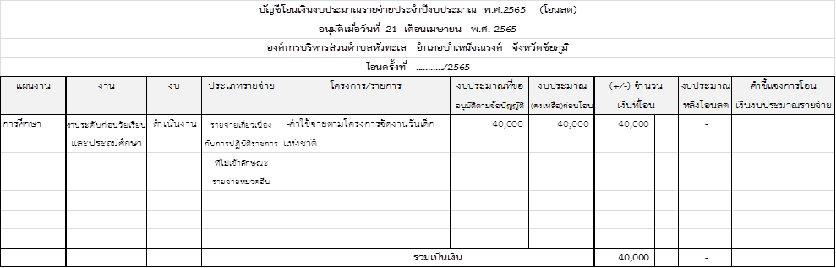

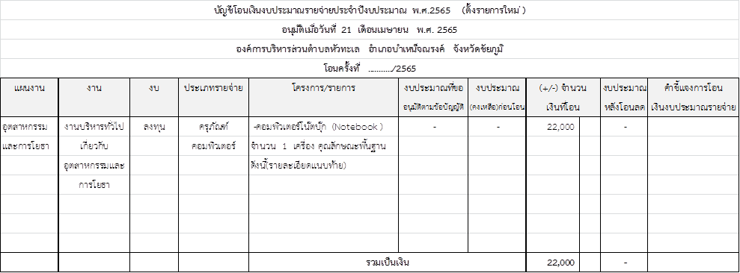

/บัญชี...

-๙-

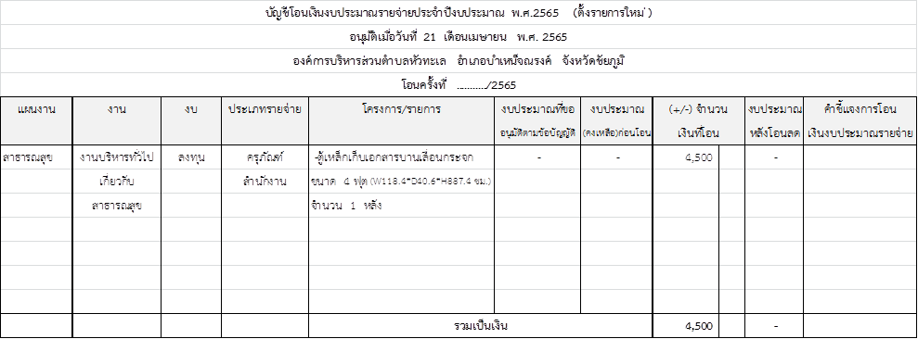

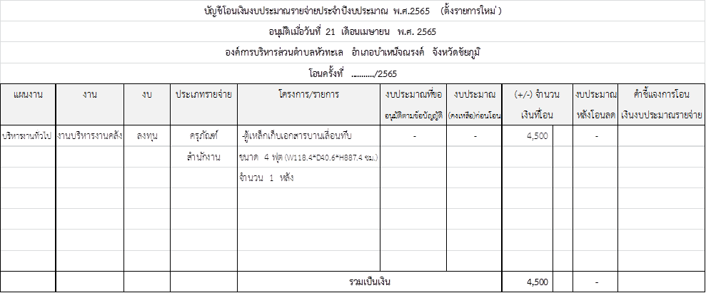

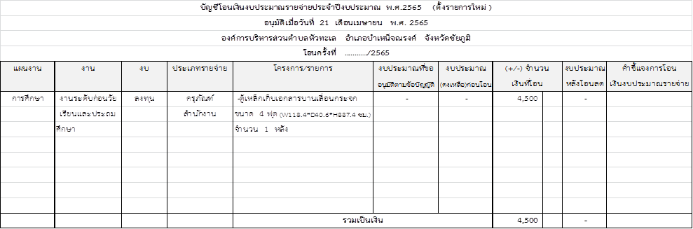

มติที่ประชุม มีมติรับรอง ๗ ท่าน งดออกเสียง ๓ ท่าน คือ

๑. นายเทพนคร ผ่องแผ้ว ประธานสภาฯ

๒. นายประจักร์ โม่งประณีต รองประธานสภาฯ

๓. นายไพโรจน์ วงค์จรุงโรจน์ เลขานุการสภา

นางสุภาวดี ฟากวิลัย บัญชีการโอนงบประมาณรายจ่ายประจำปี งบประมาณ พ.ศ.๒๕๖๕

ผอ.กองสวัสดิการสังคมฯ (โอนตั้งรายการใหม่) ชุดที่ ๓



/บัญชี..

-๑๐-







/บัญชี...

-๑๑-





นายเทพนคร ผ่องแผ้ว มีสมาชิกท่านใดสงสัยต้องการซักถามหรือไม่

ประธานสภาฯ

ที่ประชุม ไม่มี

นายเทพนคร ผ่องแผ้ว เมื่อไม่มีท่านใดซักถาม กระผมจะขอมติที่ประชุม ท่านใด

ประธานสภาฯ เห็นชอบบัญชีการประธานสภาฯโอนงบประมาณรายจ่าย

ประจำปี งบประมาณ พ.ศ.๒๕๖๕ (โอนตั้งรายการใหม่)

ชุดที่ ๓ โปรดยกมือครับ

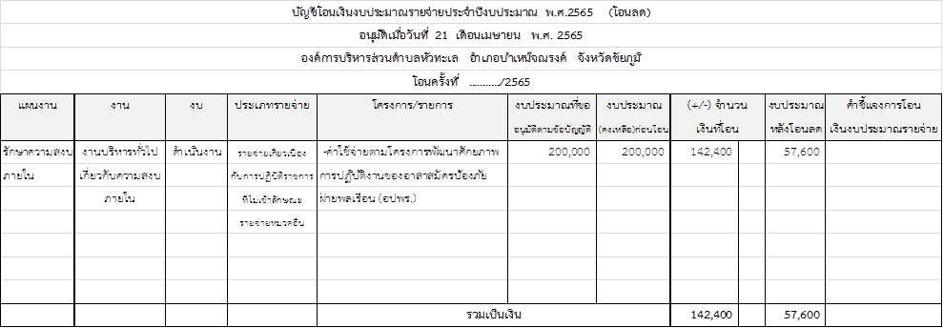

/บัญชี..

-๑๒-

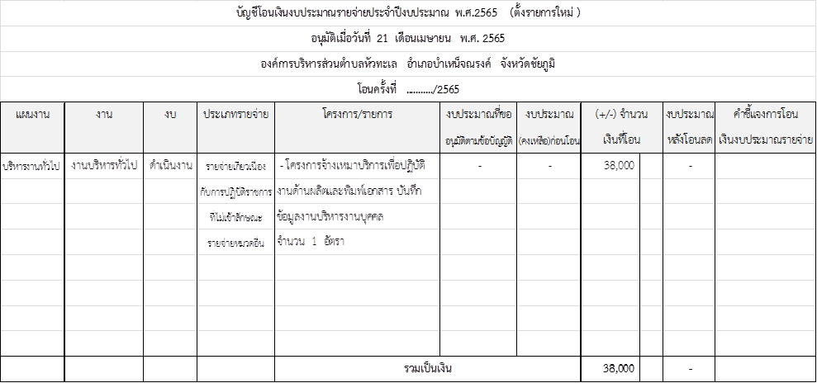

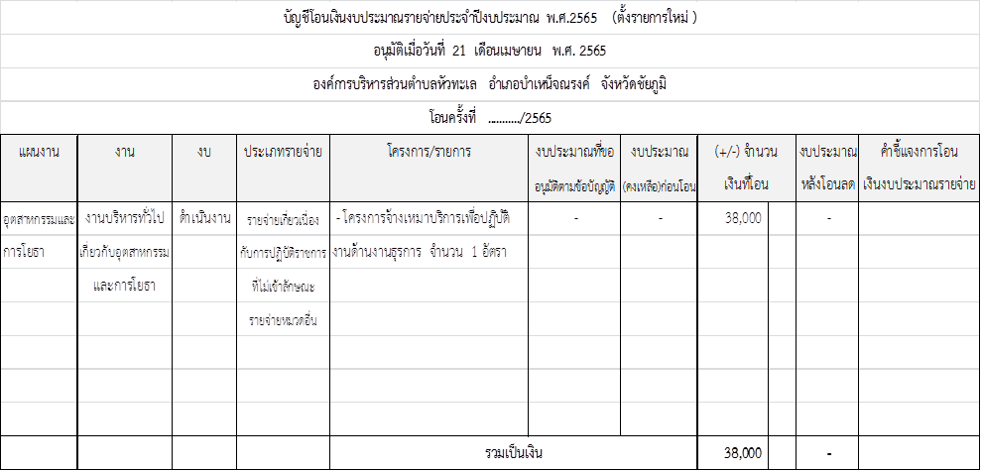

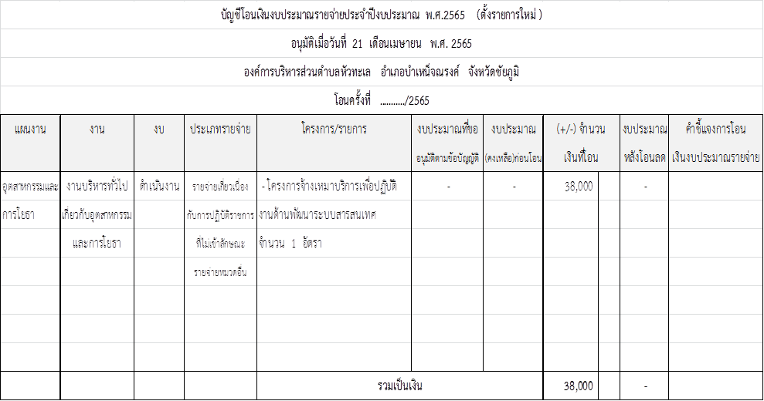

/บัญชี...

-๑๓-

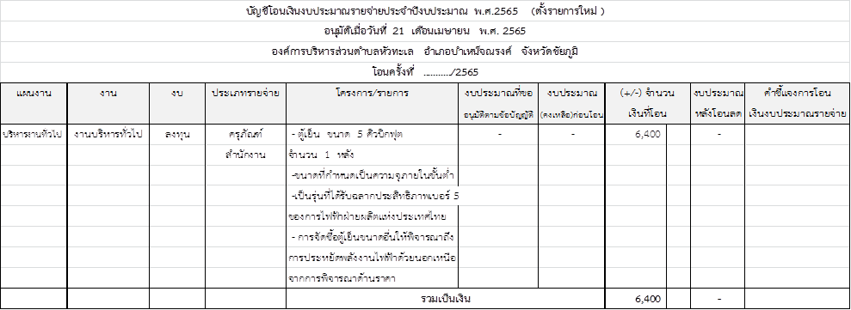

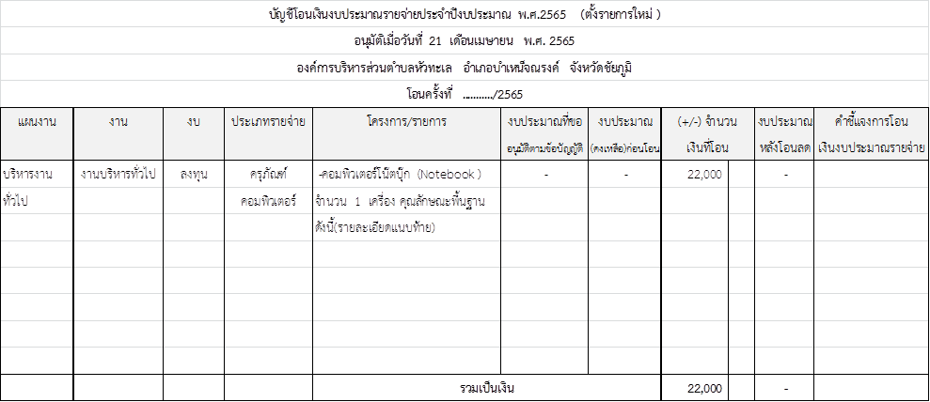

มติที่ประชุม มีมติรับรอง ๗ ท่าน งดออกเสียง ๓ ท่าน คือ

๑. นายเทพนคร ผ่องแผ้ว ประธานสภาฯ

๒. นายประจักร์ โม่งประณีต รองประธานสภาฯ

๓. นายไพโรจน์ วงค์จรุงโรจน์ เลขานุการสภาฯ

นายเทพนคร ผ่องแผ้ว ลำดับต่อไปก่อนที่จะเข้าสู่การพิจารณา ข้อ ๖.๒ พิจารณาจ่ายขาดเงิน

ประธานสภาฯ สะสมงบประมาณรายจ่าย ประจำปีงบประมาณ พ.ศ. ๒๕๖๕ กระผมขอ

เชิญเจ้าหน้าที่กองคลังชี้แจงสถานะการเงินการคลังให้ที่ประชุมทราบครับ

นางสาวขวัญพิชชา มุขขุนทด ดิฉันขออนุญาตชี้แจงรายละเอียดการกันเงินตามหลักเกณฑ์การใช้จ่ายเงิน

เจ้าพนักงานการเงินและบัญชีฯ สะสมขององค์การบริหารส่วนตำบลหัวทะเล เป็นข้อมูล ณ วันที่ ๑ เมษายน

๒๕๖๕ ขอให้สมาชิกทุกท่านดูเอกสารที่ได้แจกให้สมาชิกทุกท่านแล้วตามไปพร้อมๆ กันค่ะ

นายเทพนคร ผ่องแผ้ว มีสมาชิกท่านใดสงสัยต้องการซักถามหรือไม่

ประธานสภาฯ

ที่ประชุม ไม่มี

/ นายเทพนคร...

-๑๔-

นายเทพนคร ผ่องแผ้ว ๖.๒ พิจารณาจ่ายขาดเงินสะสมงบประมาณรายจ่าย ประจำปีงบประมาณ

ประธานสภาฯ พ.ศ.๒๕๖๕ มีรายละเอียดโครงการจ่ายขาดเงินสะสม

งบประมาณรายจ่าย ประจำปีงบประมาณ พ.ศ. ๒๕๖๕

**จำนวน ๔ โครงการ** ขอให้สมาชิกทุกท่านดูเอกสารตามไปพร้อมๆ กัน เอกสารตามที่เจ้าหน้าที่ได้ส่งให้สมาชิกทุกท่านแล้วก่อนถึงวันประชุมสามวันกระผมจะอ่านรายละเอียดให้ฟัง ดังนี้ครับ

**โครงการที่ ๑** โครงการปรับปรุงซ่อมแซมถนนลูกรัง สายเลียบคลองห้วยสีมุม(บริเวณฝั่งขวามือ)บ้านหัวสระ หมู่ที่ 2 ต.หัวทะเล อ.บำเหน็จณรงค์ จังหวัดชัยภูมิ บางช่วงบางตอน งบประมาณ ๒๙๒,๐๐๐ บาท

จุดที่ 1 บริเวณนานายอุดม ปัดจันทึก ปริมาณงาน โดยการถมดิน กว้าง 15 เมตร ยาว 22 เมตร ลึกเฉลี่ย 5 เมตร ปริมาตรดินถมไม่น้อยกว่า 1,650 ลบ.ม พร้อมลงลูกรัง กว้าง 6 เมตร ยาวรวม 22 เมตร หนา 0.10 เมตร ปริมาตรลูกรังไม่น้อยกว่า 13.๕0 ลบ.ม พร้อมปรับเกลี่ยตามแบบที่ อบต.หัวทะเลกำหนด

จุดที่ 2 บริเวณฝายน้ำล้น ปริมาณงานโดยการถมดิน กว้าง 4 เมตร ยาว 100 เมตร ลึกเฉลี่ย 1.5 เมตร ปริมาตรถมดินไม่น้อยกว่า 600 ลบ.ม พร้อมลงลูกรัง กว้าง 4 เมตร ยาวรวม 100 เมตร หนา 0.10 เมตร ปริมาตรลูกรังไม่น้อยกว่า 40 ลบ.ม พร้อมปรับเกลี่ยตามแบบที่

อบต.หัวทะเลกำหนด มีท่านใดสงสัยต้องการซักถามหรือไม่

ที่ประชุม ไม่มี

นายเทพนคร ผ่องแผ้ว เมื่อไม่มีท่านใดซักถาม กระผมจะขอมติที่ประชุมท่านใดอนุมัติเห็นชอบ

ประธานสภาฯ ให้จ่ายขาดเงินสะสมงบประมาณรายจ่าย ประจำปีงบประมาณ พ.ศ.๒๕๖๕

งบประมาณ ๒๙๒,๐๐๐ บาท

**โครงการที่ ๑** โครงการปรับปรุงซ่อมแซมถนนลูกรัง สายเลียบคลองห้วย

สีมุม(บริเวณฝั่งขวามือ)บ้านหัวสระ หมู่ที่ 2 ต.หัวทะเล อ.บำเหน็จณรงค์ จังหวัดชัยภูมิ บางช่วงบางตอน

จุดที่ 1 บริเวณนานายอุดม ปัดจันทึก ปริมาณงาน โดยการถมดิน กว้าง 15 เมตร ยาว 22 เมตร ลึกเฉลี่ย 5 เมตร ปริมาตรดินถมไม่น้อยกว่า 1,650 ลบ.ม พร้อมลงลูกรัง กว้าง 6 เมตร ยาวรวม 22 หนา 0.10 เมตร ปริมาตรลูกรังไม่น้อยกว่า 13.๕0 ลบ.ม พร้อมปรับเกลี่ยตามแบบที่ อบต.หัวทะเลกำหนด

จุดที่ 2 บริเวณฝายน้ำล้น ปริมาณงานโดยการถมดิน กว้าง 4 เมตร ยาว 100 เมตร ลึกเฉลี่ย 1.5 เมตร ปริมาตรถมดินไม่น้อยกว่า 600 ลบ.ม / พร้อมลง...

-๑๕-

พร้อมลงลูกรัง กว้าง 4 เมตร ยาวรวม 100.00 เมตร หนา 0.10 เมตร ปริมาตรลูกรังไม่น้อยกว่า 40 ลบ.ม พร้อมปรับเกลี่ยให้แล้วเสร็จตามแบบที่อบต.หัวทะเลกำหนด โปรดยกมือครับ

มติที่ประชุม มีมติเห็นชอบ ๗ ท่าน งดออกเสียง ๓ ท่าน คือ

1. นายเทพนคร ผ่องแผ้ว ประธานสภาฯ
2. นายประจักร โม่งประณีต รองประธานสภาฯ
3. นายไพโรจน์ วงค์จรุงโรจน์ เลขานุการสภาฯ

นายเทพนคร ผ่องแผ้ว **โครงการที่ ๒** โครงการปรับปรุงซ่อมแซมถนนลูกรัง สายเลียบคลองห้วย

ประธานสภาฯ สีมุม(บริเวณฝั่งซ้ายมือ)บ้านหัวสะพาน หมู่ที่ 10 ต.หัวทะเล อ.บำเหน็จณรงค์

จังหวัดชัยภูมิ บางช่วงบางตอน (บริเวณนานายก้อน ลีหัวสระ) ปริมาณงาน โดยการถมดิน กว้าง 4 เมตร ยาวรวม 4 เมตร ลึกเฉลี่ย 3.50 เมตร ปริมาตรดินถมไม่น้อยกว่า 560 ลบ.ม พร้อมลงลูกรัง กว้าง 4 เมตร

ยาวรวม 40 เมตร หนา 0.10 เมตร ปริมาตรลูกรังไม่น้อยกว่า 16 ลบ.ม

พร้อมปรับเกลี่ยให้แล้วเสร็จตามแบบที่ อบต.หัวทะเล กำหนด งบประมาณ ๗๓,๐๐๐ บาท มีท่านใดสงสัยต้องการซักถามหรือไม่ครับ

ที่ประชุม ไม่มี

นายเทพนคร ผ่องแผ้ว เมื่อไม่มีท่านใดซักถาม กระผมจะขอมติที่ประชุมท่านใดอนุมัติเห็นชอบ

ประธานสภาฯ ให้จ่ายขาดเงินสะสมงบประมาณรายจ่าย ประจำปีงบประมาณ พ.ศ.๒๕๖๕ **โครงการที่ ๒** โครงการปรับปรุงซ่อมแซมถนนลูกรัง สายเลียบคลองห้วย

สีมุม(บริเวณฝั่งซ้ายมือ)บ้านหัวสะพาน หมู่ที่ 10 ต.หัวทะเล อ.บำเหน็จณรงค์

จังหวัดชัยภูมิ บางช่วงบางตอน (บริเวณนานายก้อน ลีหัวสระ) ปริมาณงาน โดยการถมดิน กว้าง 4 เมตร ยาวรวม 4 เมตร ลึกเฉลี่ย 3.50 เมตร ปริมาตรดินถมไม่น้อยกว่า 560 ลบ.ม พร้อมลงลูกรัง กว้าง 4 เมตร

ยาวรวม 40 เมตร หนา 0.10 เมตร ปริมาตรลูกรังไม่น้อยกว่า 16 ลบ.ม

พร้อมปรับเกลี่ยให้แล้วเสร็จตามแบบที่ อบต.หัวทะเล กำหนด งบประมาณ ๗๓,๐๐๐ บาทโปรดยกมือครับ

มติที่ประชุม มีมติเห็นชอบ ๗ ท่าน งดออกเสียง ๓ ท่าน คือ

๑. นายเทพนคร ผ่องแผ้ว ประธานสภาฯ

๒. นายประจักร โม่งประณีต รองประธานสภาฯ

๓. นายไพโรจน์ วงค์จรุงโรจน์ เลขานุการสภาฯ

นายเทพนคร ผ่องแผ้ว **โครงการที่ ๓** โครงการปรับปรุงซ่อมแซมถนนลูกรัง สายคลองไผ่งาม

ประธานสภาฯ บ้านหัวทะเล หมู่ที่ 1 ต.หัวทะเล อ.บำเหน็จณรงค์ จังหวัดชัยภูมิ

งบประมาณ ๒๖๒,๐๐๐ บาท

/ จุดที่ ๑...

-๑๖-

จุดที่ 1 (บริเวณนานางจันทร์ ผ่อนจัตุรัส) ปริมาณงานโดยการถมดิน

กว้าง 8 เมตร ยาว 16 เมตร ลึกเฉลี่ย 2.๔0 เมตร ปริมาตรดินถมไม่น้อยกว่า 320 ลบ.ม พร้อมลงลูกรัง กว้าง 7 เมตร ยาวรวม 16 เมตร หนา 0.10 เมตร ปริมาตรลูกรังไม่น้อยกว่า 11.20 ลบ.ม พร้อมปรับเกลี่ยตามแบบที่ อบต.หัวทะเล กำหนด

จุดที่ 2 (บริเวณนานายแสวง ธรรมนาม) ปริมาณงานโดยการถมดิน

กว้าง 8 เมตร ยาว 22 เมตร ลึกเฉลี่ย 4 เมตร ปริมาตรดินถมไม่น้อยกว่า 704 ลบ.ม พร้อมลงลูกรัง กว้าง 7 เมตร ยาวรวม 2๒ เมตร

หนา 0.10 เมตร ปริมาตรลูกรังไม่น้อยกว่า 15.4๐ ลบ.ม พร้อมปรับเกลี่ยตามแบบที่ อบต.หัวทะเล กำหนด

จุดที่ 3 (บริเวณนานางสมคิด โม่งปราณีต) ปริมาณงาน โดยการถมดิน

กว้าง 8 เมตร ยาว 25 เมตร ลึกเฉลี่ย 1.50 เมตร ปริมาตรดินถมไม่น้อยกว่า 300 ลบ.ม พร้อมลงลูกรัง กว้าง 7 เมตร ยาวรวม 25 เมตร หนา 0.10 เมตร ปริมาตรลูกรังไม่น้อยกว่า 17.5๐ ลบ.ม พร้อมปรับเกลี่ยตามแบบที่ อบต.หัวทะเล กำหนด

จุดที่ 4 (บริเวณนานางวรัญญา อาบสุวรรณ์) ปริมาณงานโดยการถมดิน กว้าง 8 เมตร ยาว 15.00 เมตร ลึกเฉลี่ย 3 เมตร ปริมาตรดินถมไม่น้อยกว่า 360 ลบ.ม พร้อมลงลูกรัง กว้าง 7 เมตร ยาวรวม 15 เมตร

หนา 0.10 เมตร ปริมาตรลูกรังไม่น้อยกว่า 10.50 ลบ.ม พร้อมปรับเกลี่ยตามแบบที่ อบต.หัวทะเล กำหนด

จุดที่ 5 (บริเวณนานายอดุล ภักดีพงษ์) ปริมาณงาน โดยการถมดิน

กว้าง 8 เมตร ยาว 50 เมตร ลึกเฉลี่ย 0.5 เมตร ปริมาตรดินถมไม่น้อยกว่า 200 ลบ.ม พร้อมลงลูกรัง กว้าง 7 เมตร ยาวรวม 50.00 เมตร หนา 0.10 เมตร ปริมาตรลูกรังไม่น้อยกว่า 35 ลบ.ม พร้อมปรับเกลี่ยตามแบบที่

อบต.หัวทะเลกำหนด มีท่านใดสงสัยต้องการซักถามหรือไม่

นางสาวขวัญพิชชา มุขขุนทด ดิฉันขออนุญาตถามเกี่ยวกับโครงการที่ ๓ โครงการปรับปรุงซ่อมแซมถนน

เจ้าพนักงานการเงินและบัญชีฯ ลูกรัง สายคลองไผ่งาม บ้านหัวทะเล หมู่ที่ 1 ต.หัวทะเล อ.บำเหน็จณรงค์ จังหวัดชัยภูมิ บางช่วงบางตอน จุดที่ 4 บริเวณนานางวรัญญา อาบสุวรรณ์ปริมาณงาน โดยการถมดิน กว้าง 8 เมตร ยาว 15.00 เมตร ลึกเฉลี่ย 3 เมตร ปริมาตรดินถมไม่น้อยกว่า 360 ลบ.ม พร้อมลงลูกรัง กว้าง 7 เมตร ยาวรวม 15.00 เมตร หนา 0.10 เมตร ปริมาตรลูกรังไม่น้อยกว่า

10.50 ลบ.ม พร้อมปรับเกลี่ยตามแบบที่ อบต.หัวทะเล กำหนด จะเห็นได้ว่าในโครงการจะมีปริมาตรดินถมไม่น้อยกว่า ๒๖๐ ลบ.ม. แต่ใน ปร.๔

/ จะเป็น....

-๑๗-

จะเป็น ๓๖๐ ลบ.ม.จึงอยากทราบว่าตัวเลขไหนเป็นตัวเลขที่ถูกต้อง ขอให้ช่างช่วยชี้แจงให้ทราบด้วยค่ะ

นายมนตรี สิทธิวิเศษ กล่าวตอบ ตัวเลขใน ปร.๔ งานดินถม ๓๖๐ ลบ.ม. ถูกต้องครับ ส่วนใน

ผู้ช่วยช่างโยธา โครงการพิมพ์ตัวเลขผิดครับขอให้ท่านสมาชิกแก้ไขเป็น ๓๖๐ ลบ.ม. ครับ

ผู้ช่วยช่างโยธา ขอบคุณครับ

นายเทพนคร ผ่องแผ้ว มีท่านใดต้องการซักถามเพิ่มเติมหรือไม่ครับ

ประธานสภาฯ

ที่ประชุม ไม่มี

นายเทพนคร ผ่องแผ้ว เมื่อไม่มีท่านใดซักถาม กระผมจะขอมติที่ประชุม ท่านใดเห็นชอบให้จ่ายขาด

ประธานสภาฯ เงินสะสมงบประมาณรายจ่าย ประจำปีงบประมาณ พ.ศ.๒๕๖๕

**โครงการที่ ๓** โครงการปรับปรุงซ่อมแซมถนนลูกรัง สายคลองไผ่งาม

บ้านหัวทะเล หมู่ที่ 1 ต.หัวทะเล อ.บำเหน็จณรงค์ จังหวัดชัยภูมิ บางช่วง

บางตอน งบประมาณ ๒๖๒,๐๐๐ บาท

จุดที่ 1 บริเวณนานางจันทร์ ผ่อนจัตุรัส) ปริมาณงาน โดยการถมดิน

กว้าง 8 เมตร ยาว 16.00 เมตร ลึกเฉลี่ย 2.50 เมตร ปริมาตรดินถมไม่น้อยกว่า 320 ลบ.ม พร้อมลงลูกรัง กว้าง 7 เมตร ยาวรวม 16.00 เมตร หนา 0.10 เมตร ปริมาตรลูกรังไม่น้อยกว่า 11.20 ลบ.ม พร้อมปรับเกลี่ยตามแบบที่ อบต.หัวทะเล กำหนด

จุดที่ 2 บริเวณนานายแสวง ธรรมนาม) ปริมาณงาน โดยการถมดิน

กว้าง 8 เมตร ยาว 22.00 เมตร ลึกเฉลี่ย 4 เมตร ปริมาตรดินถมไม่น้อยกว่า 704 ลบ.ม พร้อมลงลูกรัง กว้าง 7 เมตร ยาวรวม 22.00 เมตร หนา 0.10 เมตร ปริมาตรลูกรังไม่น้อยกว่า 15.4 ลบ.ม พร้อมปรับเกลี่ยตามแบบที่ อบต.หัวทะเล กำหนด

จุดที่ 3 บริเวณนานางสมคิด โม่งปราณีต) ปริมาณงาน โดยการถมดิน

กว้าง 8 เมตร ยาว 25.00 เมตร ลึกเฉลี่ย 1.50 เมตร ปริมาตรดินถมไม่น้อยกว่า 300 ลบ.ม พร้อมลงลูกรัง กว้าง 7 เมตร ยาวรวม 25.00 เมตร หนา 0.10 เมตร ปริมาตรลูกรังไม่น้อยกว่า 17.5 ลบ.ม พร้อมปรับเกลี่ยตามแบบที่ อบต.หัวทะเล กำหนด

จุดที่ 4 บริเวณนานางวรัญญา อาบสุวรรณ์) ปริมาณงาน โดยการถมดิน กว้าง 8 เมตร ยาว 15.00 เมตร ลึกเฉลี่ย 3 เมตร ปริมาตรดินถมไม่น้อยกว่า 360 ลบ.ม พร้อมลงลูกรัง กว้าง 7 เมตร ยาวรวม 15.00 เมตร

หนา 0.10 เมตร ปริมาตรลูกรังไม่น้อยกว่า 10.50 ลบ.ม พร้อมปรับเกลี่ยตามแบบที่ อบต.หัวทะเล กำหนด

/จุดที่ ๕...

-๑๘-

จุดที่ 5 บริเวณนานายอดุล ภักดีพงษ์) ปริมาณงาน โดยการถมดิน

กว้าง 8 เมตร ยาว 50.00 เมตร ลึกเฉลี่ย 0.50 เมตร ปริมาตรดินถมไม่น้อยกว่า 200 ลบ.ม พร้อมลงลูกรัง กว้าง 7 เมตร ยาวรวม 50.00 เมตรหนา 0.10 เมตร ปริมาตรลูกรังไม่น้อยกว่า 35 ลบ.ม พร้อมปรับเกลี่ยตามแบบที่ อบต.หัวทะเล กำหนด โปรดยกมือครับ

มติที่ประชุม มีมติเห็นชอบ ๗ ท่าน งดออกเสียง ๓ ท่าน คือ

๑. นายเทพนคร ผ่องแผ้ว ประธานสภาฯ

๒. นายประจักร โม่งประณีต รองประธานสภาฯ

๓. นายไพโรจน์ วงค์จรุงโรจน์ เลขานุการสภาฯ

นายเทพนคร ผ่องแผ้ว **โครงการที่ ๔** โครงการปรับปรุงถนนดินสายกำไรร่วมใจบ้านโคกแสว

ประธานสภาฯ หมู่ที่ ๖ ต.หัวทะเล อ.บำเหน็จณรงค์ จังหวัดชัยภูมิ ปริมาณงาน โดยการปรับแต่งพื้นทางเดิมขนาด กว้าง 4 เมตร ยาว 600 เฉลี่ยสูง 0.60 เมตร พร้อมลงลูกรัง กว้าง 4 เมตร ยาว 600 เมตร หนาเฉลี่ย 0.10 เมตร ปริมาตรลูกรังไม่น้อยกว่า 240 ลบ.ม พร้อมปรับเกลี่ยให้แล้วเสร็จตามแบบที่ อบต.หัวทะเล กำหนด สมาชิกท่านใดสงสัยต้องการซักถามหรือไม่ครับ

ที่ประชุม ไม่มี

นายเทพนคร ผ่องแผ้ว เมื่อไม่มีท่านใดซักถาม กระผมจะขอมติที่ประชุม ท่านใดเห็นชอบให้จ่ายขาด

ประธานสภาฯ เงินสะสมงบประมาณรายจ่าย ประจำปีงบประมาณ พ.ศ.๒๕๖๕

**โครงการที่ ๔** โครงการปรับปรุงถนนดินสายกำไรร่วมใจบ้านโคกแสว

หมู่ที่ 6 ต.หัวทะเล อ.บำเหน็จณรงค์ จังหวัดชัยภูมิ ปริมาณงาน โดยการปรับแต่งพื้นทางเดิมขนาด กว้าง 4 เมตร ยาว 600 เฉลี่ยสูง 0.60 เมตร พร้อมลงลูกรัง กว้าง 4 เมตร ยาว 600 เมตร หนาเฉลี่ย 0.10 เมตร ปริมาตรลูกรังไม่น้อยกว่า 240 ลบ.ม พร้อมปรับเกลี่ยตามแบบที่

อบต.หัวทะเล กำหนด

ร.ต.ท.ชัยมงคล นิลประทีปปรีชา กระผมขออนุญาตนำเรียนชี้แจงเกี่ยวกับโครงการที่ ๔ เนื่องจากสมาชิก

รองนายก อบต.หัวทะเล อบต.หมู่ที่ ๖ ลากิจ ในกรณีมีปัญหาข้อพิพาทจึงทำให้ประชาชนในหมู่บ้าน

โคกแสวใช้เส้นทางเข้าพื้นที่ในการทำการเกษตรและขนส่งผลผลิตทางการเกษตรยากลำบาก เมื่อสิ้นสุดข้อพิพาทแล้ว ท่านนายอำเภอบำเหน็จณรงค์ จึงให้ทางอบต.หัวทะเล ออกไปวัดทางให้เป็นทางสาธารณะ เพื่อให้เป็นการสิ้นสุดทางข้อกฎหมาย และเส้นทางดังกล่าวมีต้นไม้จำนวนมาก จะต้องมีการปรับปรุงปรับแต่งพื้นที่ให้พร้อมสำหรับการลงลูกรัง เพื่อช่วยให้ประชาชนบ้านโคกแสว หมู่ ๖ ได้มีเส้นทางสัญจรไปมาเข้าพื้นที่ทำการเกษตรได้สะดวกครับ

นายเทพนคร ผ่องแผ้ว มีท่านใดสงสัย ต้องการซักถามหรือไม่

ประธานสภาฯ / ที่ประชุม...

-๑๙-

ที่ประชุม ไม่มี

นายเทพนคร ผ่องแผ้ว เมื่อไม่มีท่านใดซักถาม กระผมจะขอมติที่ประชุม ท่านใดเห็นชอบให้จ่ายขาด

ประธานสภาฯ เงินสะสมงบประมาณรายจ่าย ประจำปีงบประมาณ พ.ศ.๒๕๖๕

**โครงการที่ ๔** โครงการปรับปรุงถนนดินสายกำไรร่วมใจบ้านโคกแสว

หมู่ที่ ๖ ต.หัวทะเล อ.บำเหน็จณรงค์ จังหวัดชัยภูมิ ปริมาณงาน โดยการปรับแต่งพื้นทางเดิมขนาด กว้าง 4 เมตร ยาว 600 เฉลี่ยสูง 0.60 เมตร พร้อมลงลูกรัง กว้าง 4 เมตร ยาว 600 เมตร หนาเฉลี่ย 0.10 เมตร ปริมาตรลูกรังไม่น้อยกว่า 240 ลบ.ม พร้อมปรับเกลี่ยตามแบบที่

อบต.หัวทะเล กำหนด โปรดยกมือครับ

มติที่ประชุม มีมติเห็นชอบ ๗ ท่าน งดออกเสียง ๓ ท่าน คือ

๑. นายเทพนคร ผ่องแผ้ว ประธานสภาฯ

๒. นายประจักร โม่งประณีต รองประธานสภาฯ

๓. นายไพโรจน์ วงค์จรุงโรจน์ เลขานุการสภาฯ

๖.๓ ขออนุมัติงบประมาณโครงการขุดลอกที่สาธารณะหนองเกตุ

บ้านหนองดง หมู่ที่ ๗

นายเทพนคร ผ่องแผ้ว ขอเชิญสมาชิก อบต. หมู่ ๗ ชี้แจงเหตุผลความจำเป็นให้ที่ประชุมทราบครับ

ประธานสภาฯ

นายวศิน พัดพาน กระผมนายวศิน พัดพาน สมาชิก อบต.หมู่ ๗ ขอชี้แจงเหตุผลในการขอ

สมาชิก อบต. หมู่ ๗ งบประมาณโครงการขุดลอกที่สาธารณะหนองเกตุบ้านหนองดง หมู่ ๗

ซึ่งมีเนื้อที่ประมาณ ๓๐๐ ไร่ โดยการของบประมาณจากกรมชลประทานหรือหน่วยงานที่เกี่ยวข้อง เหตุผลที่ของบประมาณโครงการนี้ เพื่อกักเก็บน้ำไว้ให้ประชาชนชาวบ้านหนองดง หมู่ ๗ ได้ใช้น้ำสำหรับการอุปโภค บริโภคและใช้ในการประกอบอาชีพเกษตรกรรม เนื่องจากชาวบ้านหนองดงส่วนใหญ่ประกอบอาชีพเกษตรกรรมร้อยละ ๙๐ ของหมู่บ้านครับ

นายเทพนคร ผ่องแผ้ว สมาชิกท่านใดสงสัยต้องการซักถามหรือไม่ครับ

ประธานสภาฯ

ที่ประชุม ไม่มี

นายเทพนคร ผ่องแผ้ว เมื่อไม่มีท่านใดซักถาม กระผมจะขอมติที่ประชุม สมาชิกท่านใดเห็นชอบ

ประธานสภาฯ โครงการขุดลอกที่สาธารณะหนองเกตุ บ้านหนองดง หมู่ ๗ โปรดยกมือ

ครับ

มติที่ประชุม มติเห็นชอบ ๗ ท่าน งดออกเสียง ๓ ท่าน คือ

๑. นายเทพนคร ผ่องแผ้ว ประธานสภาฯ

/ ๒ นายประจักร์..

-๒๐-

๒. นายประจักร โม่งประณีต รองประธานสภาฯ

๓. นายไพโรจน์ วงค์จรุงโรจน์ เลขานุการสภาฯ

๖.๔ ขอความเห็นชอบทำถนนเส้นทางจากบ้านหัวสะพาน – หัวทะเล

ช่วงผ่านช่วงบึงทะเลสีดอ (โดยใช้งบประมาณของชลประทาน)

นายเทพนคร ผ่องแผ้ว ขอเชิญคณะผู้บริหารชี้แจงรายละเอียดให้ที่ประชุมทราบครับ

ประธานสภาฯ

นางสุภาภรณ์ นิลประทีปปรีชา ดิฉัน ขอชี้แจงรายละเอียด เรื่องขอความเห็นชอบการทำถนนเส้นทางจากนายก อบต.หัวทะเล บ้านหัวสะพาน – บ้านหัวทะเล ช่วงผ่านช่วงบึงทะเลสีดอ (โดยใช้งบประมาณ

ของชลประทาน) เนื่องด้วยทางชลประทานได้รับงบประมาณมาขุดลอกแหล่งเก็บน้ำบึงทะเลสีดอ พื้นที่บริเวณหมู่ที่ ๑ ตำบลหัวทะเล จึงได้มีประชาชนส่วนใหญ่แสดงความคิดเห็นและนำเสนอผ่านดิฉันว่าในการทำครั้งนี้ เห็นควรนำดินที่ขุดลอกทิ้งเพื่อให้เกิดเป็นรูปถนนช่วงผ่านบึงทะเลไปยังถนนทางหลวงหมายเลข ๒๐๕ เหตุผลเนื่องจากถนนเส้นทางนี้ ประชาชนหมู่บ้านด้านในใช้เพื่อบรรทุกพืชผลทางการเกษตรออกสู่ตลาด และการสัญจรไม่ต้องการใช้ถนนผ่านหมู่บ้านหัวทะเล หมู่ ๑ และหมู่ ๑๑ ซึ่งเป็นถนนคับแคบเกิดอุบัติเหตุบ่อยครั้ง และเพื่อลดมลภาวะทางเสียงทั้งกลางวัน – กลางคืน ทำให้ประชาชนในหมู่บ้านไม่ได้รับการพักผ่อน และเป็นการวางผังเมืองในอนาคต

ในการทำครั้งนี้ เบื้องต้นใช้งบประมาณของทางกรมชลประทาน ดิฉันจึงเสนอขอความเห็นชอบต่อสภาองค์การบริหารส่วนตำบลหัวทะเล ในครั้งนี้ด้วยค่ะ

นายเทพนคร ผ่องแผ้ว สมาชิกท่านใดสงสัย ต้องการซักถามหรือไม่ครับ

ประธานสภาฯ

ที่ประชุม ไม่มี

นายเทพนคร ผ่องแผ้ว เมื่อไม่มี กระผมจะขอมติที่ประชุม ท่านใดเห็นชอบให้ทำถนนเส้นทางจากบ้าน

ประธานสภาฯ หัวสะพาน – หัวทะเล ช่วงผ่านบึงทะเลสีดอ (โดยใช้งบประมาณของชลประทาน) โดยการนำดินที่ขุดลอกทิ้งเพื่อให้เกิดเป็นรูปถนนช่วงผ่านบึงทะเลสีดอ ไปยังถนนทางหลวงหมายเลข ๒๐๕ โปรดยกมือครับ

มติที่ประชุม มีมติเห็นชอบ ๗ ท่าน งดออกเสียง ๓ ท่าน คือ

๑. นายเทพนคร ผ่องแผ้ว ประธานสภาฯ

๒. นายประจักร โม่งประณีต รองประธานสภาฯ

๓. นายไพโรจน์ วงค์จรุงโรจน์ เลขานุการสภาฯ

นางสุภาภรณ์ นิลประทีปปรีชา ดิฉัน ขอขอบคุณท่านประธานสภาฯ และสมาชิกสภาองค์การบริหารส่วน

นายก อบต.หัวทะเล ตำบลหัวทะเลทุกท่าน เนื่องจากได้รับความร่วมมือในการดำเนินโครงการครั้งนี้ /จาก....

-๒๑-

จากชลประทานตลอดทั้งได้รับความร่วมมือเป็นอย่างดียิ่งตลอดมา ดิฉันในฐานะตัวแทนของพี่น้องประชาชนตำบลหัวทะเล จะทำหนังสือขอบคุณเมื่อดำเนินการตามโครงการเสร็จสิ้นตามวัตถุประสงค์แล้วค่ะ

๖.๕ ขอความเห็นชอบการเข้าทำประโยชน์ในพื้นที่ป่าไม้ตามมาตรา ๕๔ แห่งพระราชบัญญัติป่าไม้ พุทธศักราช ๒๔๘๔

นายเทพนคร ผ่องแผ้ว ขอเชิญเจ้าหน้าที่ที่เกี่ยวข้องชี้แจงรายละเอียดให้ที่ประชุมทราบครับ

ประธานสภาฯ

นายมนตรี สุทธิวิเศษ ด้วยมติคณะรัฐมนตรี เมื่อวันที่ ๒๓ มิถุนายน ๒๕๖๓ และมติคณะรัฐมนตรี ผู้ช่วยนายช่างโยธา เมื่อวันที่ ๑๑ พฤษภาคม ๒๕๖๔ ได้ให้ส่วนราชการที่เข้าทำประโยชน์ใน

พื้นที่ป่าก่อนได้รับอนุญาต ดำเนินการยื่นคำขออนุญาตเพื่อดำเนินการตามมติคณะรัฐมนตรี ทางศูนย์ป่าไม้ชัยภูมิ จึงขอให้ดำเนินการขออนุญาตเข้าทำประโยชน์ในเขตป่าตามมาตรา ๕๔ แห่งพระราชบัญญัติป่าไม้ พุทธศักราช ๒๔๘๔ ทางองค์การบริหารส่วนตำบลหัวทะเล จึงขอความเห็นชอบการเข้าทำประโยชน์ในพื้นที่ป่าไม้ ตามมาตรา ๕๔ แห่งพระราชบัญญัติป่าไม้ พุทธศักราช ๒๔๘๔ เพื่อสร้างอาคารและสิ่งสาธารณูปโภคขององค์การบริหารส่วนตำบลหัวทะเล เพื่อดำเนินโครงการก่อสร้างอาคารและสิ่งสาธารณูปโภค ในเขตองค์การบริหารส่วนตำบลหัวทะเล ครับ

**โครงการที่ ๑** โครงการปรับปรุงซ่อมแซมถนนลูกรัง สายเลียบคลองห้วย

สีมุม บ้านหัวสระ หมู่ที่ 2 ต.หัวทะเล อ.บำเหน็จณรงค์ จังหวัดชัยภูมิ

บางช่วงบางตอน งบประมาณ ๒๙๓,๐๐๐ บาท

จุดที่ 1 บริเวณนานายอุดม ปัดจันทึก ปริมาณงาน โดยการถมดิน

กว้าง 15 เมตร ยาว 22.00 เมตร ลึกเฉลี่ย 5 เมตร ปริมาตรดินถมไม่น้อยกว่า 1650 ลบ.ม พร้อมลงลูกรัง กว้าง 6 เมตร ยาวรวม 22.00

หนา 0.10 เมตร ปริมาตรลูกรังไม่น้อยกว่า 13.20 ลบ.ม พร้อมปรับเกลี่ยตามแบบที่ อบต.หัวทะเลกำหนด

จุดที่ 2 บริเวณฝายน้ำล้น ปริมาณงาน โดยการถมดิน กว้าง 4 เมตร ยาว 100.00 เมตร ลึกเฉลี่ย 1.5 เมตร ปริมาตรถมดินไม่น้อยกว่า 600 ลบ.ม พร้อมลงลูกรัง กว้าง 4 เมตร ยาวรวม 100.00 เมตร หนา 0.10 เมตร ปริมาตรลูกรังไม่น้อยกว่า 40 ลบ.ม พร้อมปรับเกลี่ยตามแบบที่ อบต.

หัวทะเล กำหนด

**โครงการที่ ๒** โครงการปรับปรุงซ่อมแซมถนนลูกรัง สายเลียบคลองห้วย

สีมุม บ้านหัวสะพาน หมู่ที่ 10 ต.หัวทะเล อ.บำเหน็จณรงค์ จังหวัดชัยภูมิ

บางช่วงบางตอน (บริเวณนานายก้อน ลีหัวสระ) ปริมาณงาน โดยการถมดิน

/ กว้าง...

-๒๒-

กว้าง 4 เมตร ยาวรวม 40.00 เมตร ลึกเฉลี่ย 3.50 เมตร ปริมาตรดินถมไม่น้อยกว่า 560 ลบ.ม พร้อมลงลูกรัง กว้าง 4 เมตร ยาวรวม40.00 เมตร หนา 0.10 เมตร ปริมาตรลูกรังไม่น้อยกว่า 16 ลบ.ม พร้อม

ปรับเกลี่ยตามแบบที่ อบต.หัวทะเลกำหนด งบประมาณ ๗๓,๐๐๐ บาท

**โครงการที่ ๓** โครงการปรับปรุงซ่อมแซมถนนลูกรัง สายคลองไผ่งาม

บ้านหัวทะเล หมู่ที่ 1 ต.หัวทะเล อ.บำเหน็จณรงค์ จ.ชัยภูมิ บางช่วง

บางตอน

จุดที่ 1 บริเวณนานางจันทร์ ผ่อนจัตุรัส) ปริมาณงาน โดยการถมดิน

กว้าง 8 เมตร ยาว 16.00 เมตร ลึกเฉลี่ย 2.50 เมตร ปริมาตรดินถมไม่น้อยกว่า 320 ลบ.ม พร้อมลงลูกรัง กว้าง 7 เมตร ยาวรวม 16.00 เมตร หนา 0.10 เมตร ปริมาตรลูกรังไม่น้อยกว่า 11.20 ลบ.ม พร้อมปรับเกลี่ยตามแบบที่ อบต.หัวทะเล กำหนด

จุดที่ 2 บริเวณนานายแสวง ธรรมนาม) ปริมาณงาน โดยการถมดิน

กว้าง 8 เมตร ยาว 22.00 เมตร ลึกเฉลี่ย 4 เมตร ปริมาตรดินถมไม่น้อยกว่า 704 ลบ.ม พร้อมลงลูกรัง กว้าง 7 เมตร ยาวรวม 22.00 เมตร

หนา 0.10 เมตร ปริมาตรลูกรังไม่น้อยกว่า 15.4 ลบ.ม พร้อมปรับเกลี่ยตามแบบที่ อบต.หัวทะเล กำหนด

จุดที่ 3 บริเวณนานางสมคิด โม่งปราณีต) ปริมาณงาน โดยการถมดิน

กว้าง 8 เมตร ยาว 25.00 เมตร ลึกเฉลี่ย 1.50 เมตร ปริมาตรดินถมไม่น้อยกว่า 300 ลบ.ม พร้อมลงลูกรัง กว้าง 7 เมตร ยาวรวม 25.00 เมตร หนา 0.10 เมตร ปริมาตรลูกรังไม่น้อยกว่า 17.5 ลบ.ม พร้อมปรับเกลี่ยตามแบบที่ อบต.หัวทะเล กำหนด

จุดที่ 4 บริเวณนานางวรัญญา อาบสุวรรณ์) ปริมาณงาน โดยการถมดิน กว้าง 8 เมตร ยาว 15.00 เมตร ลึกเฉลี่ย 3 เมตร ปริมาตรดินถมไม่น้อยกว่า 360 ลบ.ม พร้อมลงลูกรัง กว้าง 7 เมตร ยาวรวม 15.00 เมตร หนา 0.10 เมตร ปริมาตรลูกรังไม่น้อยกว่า 10.50 ลบ.ม พร้อมปรับเกลี่ยตามแบบที่ อบต.หัวทะเล กำหนด

จุดที่ 5 บริเวณนานายอดุล ภักดีพงษ์) ปริมาณงาน โดยการถมดิน

กว้าง 8 เมตร ยาว 50.00 เมตร ลึกเฉลี่ย 0.50 เมตร ปริมาตรดินถมไม่น้อยกว่า 200 ลบ.ม พร้อมลงลูกรัง กว้าง 7 เมตร ยาวรวม 50.00 เมตร

หนา 0.10 เมตร ปริมาตรลูกรังไม่น้อยกว่า 35 ลบ.ม พร้อมปรับเกลี่ยตามแบบที่ อบต.หัวทะเล กำหนด งบประมาณ ๒๖๒,๐๐๐ บาท

/ โครงการ...

-๒๒-

**โครงการที่ ๔** โครงการปรับปรุงถนนดินสายกำไรร่วมใจบ้านโคกแสว

หมู่ที่ ๖ ต.หัวทะเล อ.บำเหน็จณรงค์ จ.ชัยภูมิ ปริมาณงาน โดยการปรับแต่งพื้นทางเดิมขนาด กว้าง 4 เมตร ยาว 600 เฉลี่ยสูง 0.60 เมตร พร้อมลงลูกรัง กว้าง 4 เมตร ยาว 600 เมตร หนาเฉลี่ย 0.10 เมตร

ปริมาตรลูกรังไม่น้อยกว่า 240 ลบ.ม พร้อมปรับเกลี่ยตามแบบที่

อบต.หัวทะเล กำหนด

**โครงการที่ ๕** โครงการขุดลอกที่สาธารณะหนองเกตุบ้านหนองดง หมู่ที่ ๗

นายเทพนคร ผ่องแผ้ว สมาชิกท่านใดสงสัยหรือไม่เข้าใจต้องการซักถามหรือไม่ครับ

ประธานสภาฯ

ที่ประชุม ไม่มี

นายเทพนคร ผ่องแผ้ว เมื่อไม่มีท่านใดซักถาม กระผมจะขอมติที่ประชุมอนุมัติเห็นชอบโครงการ

ประธานสภาฯ ทีละโครงการ เริ่มตั้งแต่รายการที่ ๑-๔ ท่านใดอนุมัติเห็นชอบ**โครงการที่ ๑** โครงการปรับปรุงซ่อมแซมถนนลูกรัง สายเลียบคลองห้วยสีมุม บ้านหัวสระ หมู่ที่ 2 ต.หัวทะเล อ.บำเหน็จณรงค์ จ.ชัยภูมิ บางช่วงบางตอน งบประมาณ ๒๙๓,๐๐๐ บาท

จุดที่ 1 บริเวณนานายอุดม ปัดจันทึกฯ

จุดที่ 2 บริเวณฝายน้ำล้น โปรดยกมือครับฯ

มติที่ประชุม มีมติเห็นชอบ ๗ ท่าน งดออกเสียง ๓ ท่าน คือ

๑. นายเทพนคร ผ่องแผ้ว ประธานสภาฯ

๒. นายประจักร โม่งประณีต รองประธานสภาฯ

๓. นายไพโรจน์ วงค์จรุงโรจน์ เลขานุการสภาฯ

นายเทพนคร ผ่องแผ้ว ขอมติที่ประชุมอนุมัติเห็นชอบ**โครงการที่ ๒** โครงการปรับปรุงซ่อมแซมถนนลูกรัง สายเลียบคลองห้วยสีมุม บ้านหัวสะพาน หมู่ที่ 10 ต.หัวทะเล

อ.บำเหน็จณรงค์ จ.ชัยภูมิ บางช่วงบางตอน (บริเวณนานายก้อน ลีหัวสระ)ฯ โปรดยกมือครับ

มติที่ประชุม มีมติเห็นชอบ ๗ ท่าน งดออกเสียง ๓ ท่าน คือ

๑. นายเทพนคร ผ่องแผ้ว ประธานสภาฯ

๒. นายประจักร โม่งประณีต รองประธานสภาฯ

๓. นายไพโรจน์ วงค์จรุงโรจน์ เลขานุการสภาฯ

นายเทพนคร ผ่องแผ้ว ขอมติที่ประชุมอนุมัติเห็นชอบ**โครงการที่ ๓** โครงการปรับปรุงซ่อมแซม

ประธานสภาฯ ถนนลูกรัง สายคลองไผ่งาม บ้านหัวทะเล หมู่ที่ 1 ต.หัวทะเล

อ.บำเหน็จณรงค์ จ.ชัยภูมิ บางช่วงบางตอน

/ จุดที่๑...

-๒๓-

จุดที่ 1 บริเวณนานางจันทร์ ผ่อนจัตุรัส)ฯ

จุดที่ 2 บริเวณนานายแสวง ธรรมนาม) ฯ

จุดที่ 3 บริเวณนานางสมคิด โม่งปราณีต) ฯ

จุดที่ 4 บริเวณนานางวรัญญา อาบสุวรรณ์) ฯ

จุดที่ 5 บริเวณนานายอดุล ภักดีพงษ์) ฯ โปรดยกมือครับ

มติที่ประชุม มีมติเห็นชอบ ๗ ท่าน งดออกเสียง ๓ ท่าน คือ

๑. นายเทพนคร ผ่องแผ้ว ประธานสภาฯ

๒. นายประจักร โม่งประณีต รองประธานสภาฯ

๓. นายไพโรจน์ วงค์จรุงโรจน์ เลขานุการสภาฯ

นายเทพนคร ผ่องแผ้ว ขอมติที่ประชุมอนุมัติเห็นชอบ**โครงการที่ ๔** โครงการปรับปรุงถนนดินสาย

ประธานสภาฯ กำไรร่วมใจบ้านโคกแสว หมู่ที่ ๖ ต.หัวทะเล อ.บำเหน็จณรงค์ จ.ชัยภูมิฯ

โปรดยกมือครับ

มติที่ประชุม มีมติเห็นชอบ ๗ ท่าน งดออกเสียง ๓ ท่าน คือ

๑. นายเทพนคร ผ่องแผ้ว ประธานสภาฯ

๒. นายประจักร โม่งประณีต รองประธานสภาฯ

๓. นายไพโรจน์ วงค์จรุงโรจน์ เลขานุการสภาฯ

นายเทพนคร ผ่องแผ้ว ขอมติที่ประชุมอนุมัติเห็นชอบ**โครงการที่ ๕** โครงการขุดลอกที่สาธารณะ

ประธานสภาฯ หนองเกตุบ้านหนองดง หมู่ที่ ๗

มติที่ประชุม มีมติเห็นชอบ ๗ ท่าน งดออกเสียง ๓ ท่าน คือ

๑. นายเทพนคร ผ่องแผ้ว ประธานสภาฯ

๒. นายประจักร โม่งประณีต รองประธานสภาฯ

๓. นายไพโรจน์ วงค์จรุงโรจน์ เลขานุการสภาฯ

นายเทพนคร ผ่องแผ้ว ขอมติที่ประชุมอนุมัติเห็นชอบ**โครงการที่ ๖** โครงการทำถนนเส้นทางจาก

ประธานสภาฯ บ้านหัวสะพาน – หัวทะเล ช่วงผ่านช่วงบึงทะเลสีดอ (โดยใช้งบประมาณของ

ชลประทาน) บ้านหัวทะเล หมู่ ๑ และหมู่ ๑๑

มติที่ประชุม มีมติเห็นชอบ ๗ ท่าน งดออกเสียง ๓ ท่าน คือ

๑. นายเทพนคร ผ่องแผ้ว ประธานสภาฯ

๒. นายประจักร โม่งประณีต รองประธานสภาฯ

๓. นายไพโรจน์ วงค์จรุงโรจน์ เลขานุการสภาฯ

ระเบียบวาระที่ ๗ เรื่องอื่นๆ

นายเทพนคร ผ่องแผ้ว กล่าวถามท่านใดมีเรื่องอื่นๆหรือไม่

ประธานสภาฯ

/ ร.ต.ท.ชัยมงคล...

-๒๔-

ร.ต.ท.ชัยมงคล นิลประทีปปรีชา กระผมขอนำเรียนท่านสมาชิกทุกท่าน เกี่ยวกับโครงการจ่ายขาดเงินสะสม

รองนายก อบต.หัวทะเล เพื่อทำความเข้าใจว่า ทำไมถึงได้งบประมาณเพียงบางหมู่บ้าน ขอชี้แจงว่าโครงการที่ขออนุมัติจ่ายขาดเงินสะสม เป็นโครงการเร่งด่วน ที่ประชาชนเดือดร้อนมาก จะต้องดำเนินการให้ความช่วยเหลือเร่งด่วน จะเห็นได้ว่าในการทำงานตาละครั้งจะมีภาพถ่ายประกอบพร้อมระบุสถานที่ วันเวลา เพื่อให้ข้อมูลกับสมาชิกสภาฯ และเพื่อให้สมาชิกสภาฯช่วยประชาสัมพันธ์ให้ประชาชนทราบ กระผมได้เข้ามาบริหารก็ได้โดนต่อว่าล่าช้าในการแก้ไข

ปัญหา อุปสรรค์ที่มีอยู่ตอนนี้คือ อบต.หัวทะเลของเรา มีงบประมาณน้อย และการจะนำเงินมาพัฒนาจะต้องให้เป็นไปตามระเบียบ และทำไมถึงได้งบประมาณเพียงบางหมู่บ้านบางสาย กระผมขอนำเรียนว่ากระผมขอแก้ไขปัญหาให้กับประชาชนในหมู่บ้านที่เดือดร้อนหนักๆ ก่อนตามลำดับ และจะช่วยแก้ไขปัญหาให้กับประชาชนทุกหมู่บ้าน เมื่อมีงบประมาณเข้ามา ทาง อบต.หัวทะเล มีปัญหาอีกหนึ่งอย่างคือ ขณะนี้กองช่างยังไม่มีนายช่างโยธา

ช่วงที่ยืมตัวมา ก็ยืมตัวมาได้แค่ ๒ เดือน กระผมก็คิดตลอกว่าครบ ๒ เดือนแล้วจะหาช่างได้จากที่ไหน ผมก็ได้ไปทาบทามที่ อบต.เกษตรสมบูรณ์ไว้แล้ว และขณะนี้ได้ให้น้องๆเข้ามาช่วยงานด้านเอกสารและภาพถ่ายต่างๆ ก็คิดว่าอบต.หัวทะเลของเราน่าจะขับเคลื่อนไปด้วยกันได้ดี และกระผมก็ไม่ทอดทิ้งเรื่องการหาน้ำเพื่อให้ประชาชาชาวตำบลหัวทะเลได้ใช้ในการเกษตร ปัญหาการลำเลี่ยงน้ำก็คือข้อพิพาทในเรื่องของเจ้าของที่นาจึงคิดหาแนวทางและจะขอปรึกษาขอเปลี่ยนวิธีการลำเลียงน้ำ หากสมาชิกท่านใดมีแนวคิดที่จะนำเสนอกระผมยินดีครับ ในการทำงานอาจจะมีการล่าช้าบ้างเนื่องจากจะต้องให้เป็นไปตามระเบียบครับ

นายเทพนคร ผ่องแผ้ว กล่าวถามท่านใดมีเรื่องอื่นๆเพิ่มเติมหรือไม่ครับ

ประธานสภาฯ

นายอนนท์ ดาโม้ อบต.หัวทะเล ได้รับการประสานจากอำเภอบำเหน็จณรงค์เรื่องมูลนิธิเพื่อน

หัวหน้าสำนักปลัด พึ่งพายามยากจะลงพื้นที่บ้านหัวสะพาน หมู่ ๑๐ เพื่อทำการวิจัย

นายอำเภอให้นำตัวแทนประชาชนพร้อมทั้งผู้นำหมู่บ้านเข้าร่วมที่

อบต.หัวทะเล จำนวน ๒๐ คน แต่ไม่เกิน ๓๐ คน โดยทีมงานตัวแทนมูลนิธิเพื่อนพึ่งพายามยาก ทีมงานจากจังหวัดชัยภูมิ และอำเภอบำเหน็จณรงค์

จะมาถึงที่ อบต.หัวทะเล เวลา ๑๓.๐๐ น. ณ ตอนนี้ พนักงานเจ้าหน้าที่ได้จัดสถานที่ไว้รับรองเรียบร้อยแล้วครับ

ร.ต.ท.ชัยมงคล นิลประทีปปรีชา ขอบคุณนายอนนท์ ดาโม้ หัวหน้าสำนักปลัดครับ พร้อมกล่าวเกี่ยวกับ

รองนายก อบต.หัวทะเล มูลนิธิเพื่อนพึ่งพายามยากเข้ามาในพื้นที่ตำบลหัวทะเลเพราะมี

/ ความ...

-๒๕-

ความปรารถนาดีต่อตำบลหัวทะเลของเรา การสานต่อในเรื่องของผู้ยากไร้เช่นไม่มีบ้านอยู่อาศัย ไม่มีอาชีพ ขอรบกวนให้สมาชิกทุกหมู่บ้านช่วยสำรวจและเก็บข้อมูลโดยขอข้อมูลที่เป็นจริง กระผมอยากให้ความช่วยเหลือ คนที่ยากลำบาก ยากจนจริงๆ เพื่อที่จะได้ให้ความช่วยเหลือให้เต็มที่ ส่วนคนที่ยังพอมีอยู่มีกินหรือไม่ยากจนจริงๆให้ตัดออกไปก่อนครับ พร้อมกล่าวเชิญ

นายสุทิน วาจาจริง กำนันตำบลหัวทะเลได้พูดคุยกับสมาชิกฯในที่ประชุมครับ

นายสุทิน วาจาจริง ขอฝากเรื่องการซ่อมแซมถนนเป็นหลักครับ หากถนนสายต่างๆในแต่ละ

กำนันตำบลหัวทะเล หมู่บ้านมีการชำรุดเสียหาย ขอให้ท่านสมาชิก อบต. แจ้งมายังอบต.หัวทะเล

กำนันตำบลหัวทะเล อย่างเร่งด่วน เพื่อที่ทาง อบต.จะได้ออกสำรวจและดำเนินการซ่อมแซมแก้ไขอย่างทันท่วงที่ เพื่อให้ประชาชนสัญจรไปมาได้สะดวก

ร.ต.ท.ชัยมงคล นิลประทีปปรีชา ขอบคุณนายสุทิน วาจาจริง กำนันตำบลหัวทะเล ที่ได้แสดงความคิดเห็น

รองนายก อบต.หัวทะเล ครับ การดำเนินการซ่อมแซมถนนสายต่างๆจะเริ่มลงงานในวันจันทร์

ที่ ๒๕ เมษายน ๒๕๖๕ นี้ ขอให้สมาชิกอบต. มาร่วมดูการดำเนินงาน

เพื่อความโปร่งใสในการดำเนินงานตามโครงการต่างๆ

นางสุภาภรณ์ นิลประทีปปรีชา ดิฉันขอปรึกษาเกี่ยวกับเรื่องการจ้างงาน เนื่องจากขณะนี้ได้ให้น้องๆ

นายกอบต.หัวทะเล มาช่วยงานทางด้านเอกสารและภาพถ่าย จำนวน ๓ อัตรา และน้องๆจะเริ่ม

ได้รับค่าตอบแทน คือวันที่ ๑ พฤษภาคม ๒๕๖๕ จึงขอปรึกษาว่าจะสามารถจ่ายค่าตอบแทนให้กับน้องๆสำหรับการทำงานในช่วงเดือนเมษายน ๒๕๖๕ ด้วยได้หรือไม่ค่ะ

นางสุภาวดี ฟากวิลัย ดิฉันขอชี้แจงเกี่ยวกับการดำเนินงานต่างๆในส่วนของการจ้างงาน การจ้าง

ผอ.กองสวัสดิการสังคมฯ งานนั้นจะต้องแยกออกมาว่าเป็นการจ้างแบบการจ้างงาน หรือจัดซื้อ

จัดจ้าง และการจัดซื้อจัดจ้างจะต้องมี TOR และตำแหน่งงานจะต้องไม่ซ้ำกับตำแหน่งข้าราชการ และจะต้องให้เวลาในการจัดทำเอกสารจัดซื้อจัดจ้าง และอบต.จะมีห้วงเวลาที่จำกัด ถ้าหากผู้บริหารจะจ้างจะต้องมีอยู่ในแผนและจะต้องมีงบประมาณด้วยค่ะ การจ้างงานครั้งนี้ก็ไม่ได้มีการวางแผนล่วงหน้า การจ้างงานจะต้องมีแผนอัตรากำลังและจะต้องขอความเห็นชอบจากคณะกรรมการจังหวัด ต้องเข้าสู่ขบวนการและต้องดูเรื่องของคุณวุฒิ คุณสมบัติจะต้องเป็นไปตามมาตรฐานของกรมส่งเสริมว่าจ้างตำแหน่งไหน ต้องจบวุฒิการศึกษาอะไร ค่าใช้จ่ายด้านการบริหารงานบุคคลจะต้องไม่เกิด ๔๐% ของเงินรายได้ของท้องถิ่นนั้นๆ ขณะนี้ อบต.หัวทะเลก็พยายามไม่ให้เกิน ๓๕% จึงขอนำเรียนให้คณะผู้บริหารและสมาชิกได้รับทราบค่ะ

นายไพโรจน์ วงค์จรุงโรจน์ กระผมขอแสดงความคิดเห็นเกี่ยวกับการจ้างงานน้องๆทั้ง ๓ คนกระผม

เลขานุการสภา อบต.หัวทะเล เห็นว่าเป็นเรื่องที่ดีการปฏิบัติงานของน้องๆก็มีประโยชน์เยอะ มีการถ่ายภาพ

/ สถานที่...

-๒๖-

สถานที่ต่างๆ เราจะมีการโอนงบประมาณในส่วนไหน เพื่อที่จะมาจ่ายค่าตอบแทนน้องๆได้บ้างครับ

นางสาวขวัญพิชชา มุขขุนทด ดิฉันขอชี้แจงเรื่องขบวนการจัดซื้อจัดจ้าง เริ่มตั้งแต่การทำ TOR ทำร่าง

เจ้าพนักงานการเงินและบัญชีฯ ขอบเขตของงาน ซึ่งได้รับแจ้งจากทางนักทรัพย์ว่าทางนักทรัพย์ได้จัดทำร่างขอบเขตการทำงานไว้เรียบร้อยแล้วจะส่งมอบให้เจ้าหน้าที่พัสดุต่อไปค่ะ

และเจ้าหน้าที่พัสดุก็จะต้องนำเสนอให้คณะกรรมการจัดซื้อจัดจ้าง ชุดแรกคือ TOR ซึ่งอาจจะมีเพิ่มหรือลดเนื้องานเมื่อคณะกรรมการจัดซื้อจัดจ้างพิจารณาแล้ว ก็จะทำรายงานขอซื้อขอจ้างขออนุมัติจากผู้บริหาร เมื่อได้รับอนุมัติจากผู้บริหารแล้วจะต้องทำเอกสารจัดซื้อจัดจ้างในขั้นตอนแรก

ขั้นตอนที่ ๒ หลังจากนั้นเมื่อเจ้าหน้าที่พัสดุได้รับการอนุมัติแบบขอซื้อขอจ้างจากผู้บริหารแล้วก็จะดำเนินการขั้นตอนต่อไปซึ่งต้องใช้เวลาพอสมควร จึงขอเสนอว่าให้ทำสัญญาจ้างวันที่ ๑ พฤษภาคม ๒๕๖๕ ตามที่ได้แจ้งเบื้องต้นค่ะ ขอบคุณค่ะ

นายเทพนคร ผ่องแผ้ว ขอเชิญสมาชิกทุกท่านอยู่ให้การต้อนรับคณะตัวแทนมูลนิธิเพื่อนพึ่งพายาม

ประธานสภาฯ ยาก คณะจากจังหวัดชัยภูมิ และคณะจากอำเภอบำเหน็จณรงค์ ที่จะเดินทางมา อบต.หัวทะเล ด้วยครับ พร้อมถามท่านใดมีเรื่องอื่นๆเพิ่มเติมหรือไม่

ที่ประชุม ไม่มี

นายเทพนคร ผ่องแผ้ว เมื่อไม่มี กระผมขอขอบคุณผู้เข้าร่วมประชุมทุกท่านที่เข้าร่วมประชุมครั้งนี้

ประธานสภาฯ ขอปิดการประชุมครับ

**ปิดประชุมเวลา ๑๑.๐๐ น.**

(ลงชื่อ) ผู้บันทึกรายงานการประชุม

(นายไพโรจน์ วงค์จรุงโรจน์)

เลขานุการสภาองค์การบริหารส่วนตำบลหัวทะเล

(ลงชื่อ) ประธานกรรมการตรวจสอบรายงานการประชุม

(นายศักรินทร์ ต่วนเครือ)

/(ลงชื่อ)..

-๒๗-

(ลงชื่อ) กรรมการตรวจสอบรายงานการประชุม

(นายอดิศร กองโคกสูง)

(ลงชื่อ) กรรมการและเลขานุการตรวจสอบรายงานการประชุม

(นายประจักร์ โม่งประณีต)

⏹การรับรองรายงานการประชุม

...............................................................................................................................................................

...............................................................................................................................................................

(ลงชื่อ)

(นายเทพนคร ผ่องแผ้ว)

ประธานสภาองค์การบริหารส่วนตำบลหัวทะเล